# GATEAU AUX NOIX

**Pour 8 personnes préparation mn cuisson 30mn**

|  |  |
| --- | --- |
| 130g de farine | 4 œufs |
| 200g de Sucre | 130g de beurre |
| 1 pincée de sel | 130g de noix râpées |

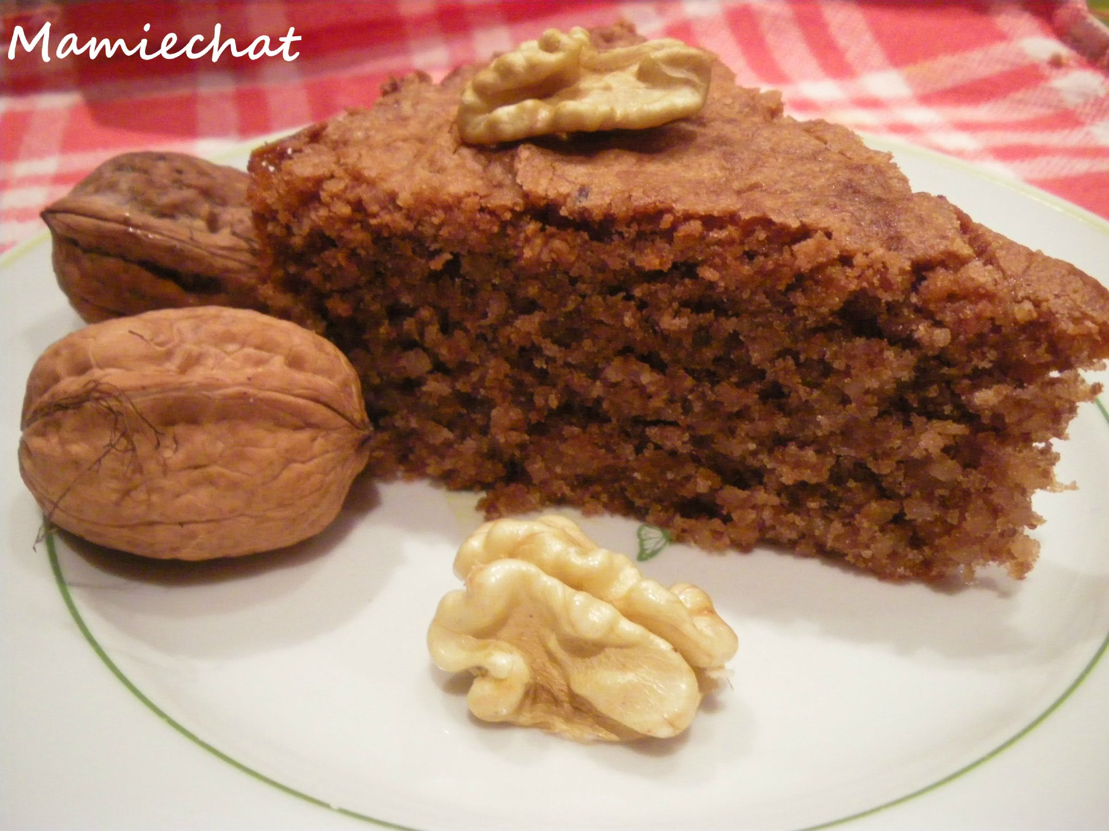

1. Préchauffez le four à 180° C.

2. Si les noix ne sont pas déjà en cerneaux, décortiquées des noix et les râpées au robot.

3. Dans le bol du robot, mettre la farine, le sucre et 1 pincée de sel.

4. Ajoutez les œufs et le beurre fondu au micro-onde. Ensuite incorporez les noix râpées, bien mélangé.

5. Beurrez et farinez un moule à manquer. Verser la préparation et enfournez pour 30mn.

Pour la présentation : garder quelques cerneaux de noix intacts ou encore saupoudrer le gâteau de sucre glace avec une passoire.